Objetivo
Implementar as regras de controle do trafego aero como Leis

Domínio
Um avião é uma aeronave. (herança)

Aeronave
ACN - número que exprime o efeito relativo de uma aeronave sobre um pavimento
Pista (RWY)
PCN - número que indica a resistência de um pavimento para operações sem restrições
Tabela com os níveis de vôo
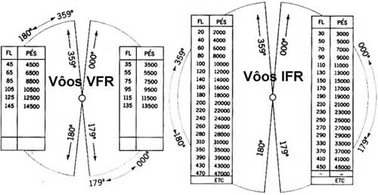

Regras:
Resistência dos Pisos
1 | Para que uma acft possa operar sem restrições em uma determinada RWY, o ACN da acft deverá ser menor ou igual que o PCN da pista.  ACN <= PCN

Aproximação da aeronave na pista para pouso.
Passou a ser definido um caminho específico para a aproximação, de maneira que toda aeronave deveria respeitar este caminho. É mais ou menos como se houvesse uma rua ao redor da pista e o avião só pudesse pousar na pista se seguisse esta rua. Este é o circuito de tráfego padrão.
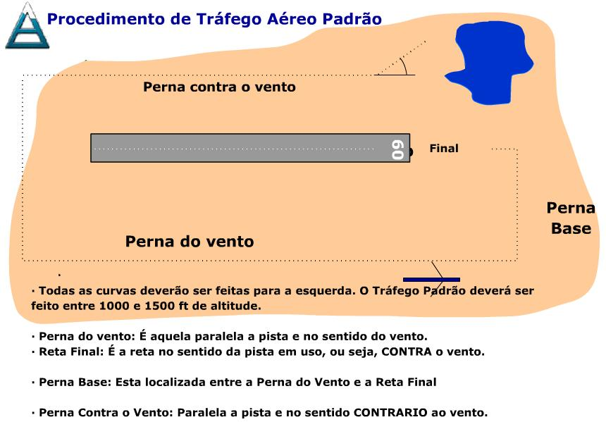
2 | A altura padrão para as aeronaves realizarem o circuito de tráfego é:  - 1500ft (pés) para aeronaves a jato;  - 1000ft (pés) para aeronaves a hélice.
3 | Todas as curvas são feitas para a esquerda
4 | As aeronaves devem seguir sempre a sequência determinada.

Regras do Ar
As Regras do Ar são divididas em 3 (três) partes:
- Regras Gerais;
- Regras de Vôo Visual (VFR);
- Regras de Vôo por Instrumentos (IFR).

Regras Gerais:
Exceto em procedimentos de pouso e decolagem, as aeronaves não poderam voar:
5 | Sobre cidades, povoados, lugares habitados ou grupo de pessoas ao  ar livre a uma altura inferior a 1000 pés (300M) acima do obstáculo  mais alto existente num raio de 600M em torno da acft;
6 | Em lugares desabitados em altura inferior a 500 pés (150M) sobre o  solo ou água;

Regras de Vôo Visual (VFR);

7 | Deve-se voar abaixo do nível de vôo FL150 (15.000 pés)
8 | Voar com velocidade igual ou inferior a estabelecida para a classe do  espaço aéreo onde se realiza o vôo.
9 | Autonomia mínima.  Autonomia é o tempo total que um aeronave é capaz de voar, em velocidade de  cruzeiro, baseado na quantidade de combustível que ela possui.  Para a realização de um vôo VFR, a autonomia mínima será:  Da decolagem ao destino mais o tempo entre o destino e a alternativa, mais  45 minutos de reserva. Ou seja:  A -> B -> C + 45 min.  (DEP) (ARR) (ALT) (reserva)

Passagem
10 | Aproximação de Frente  Ambas deverão alterar seus rumos para DIREITA.
11 | Convergência  A acft que tiver a outra a sua direita CEDERÁ passagem.
12 | Ultrapassagem  Denomina-se acft ultrapassadora a que se aproxima da outra, por trás, numa linha  que forme um ângulo INFERIOR a 70o com a acft que vai ser ultrapassada.

Pouso
13 | As acft pousando terão prioridade sobre as demais. No caso de duas ou mais acft  se aproximarem para pouso no mesmo AD, então:  - Terá prioridade a acft que estiver mais baixa porém, ela não poderá se prevalecer desta regra para cruzar a frente de outra que estiver em fase final de aproximação para pouso e nem ultrapassa-la.
14 | Outras prioridades:  1.Planadores  2.Aeronaves em serviço aeromédico (Enfermo ou Ferido grave)  3.Aeronaves em operação SAR (Busca e Salvamento)  4.Aeronaves em Operação Militar (Missão de Guerra)  5.Aeronave transportando o Presidente da República  6.Aeronaves em Operação Militar (Manobra Militar)  7.Demais Aeronaves

Controle das Aeronaves no Circuito de Tráfego
15 | As acft em vôo VFR deverão estabelecer contato com a TWR pelo menos 5 minutos antes da entrada no circuito de tráfego do aeródromo.

Serviço de Alerta
16 | INCERFA – Fase de Incerteza  Situação na qual existe dúvida quanto a segurança de vôo de uma aeronave e de seus  ocupantes.  - quando não receber comunicação da acft dentro dos 30 min após a hora que se estima receber uma mensagem de posição ou após o momento que se tentou ,infrutiferamente, contato com a acft;  - quando a acft não chegar dentro dos 30 minutos subsequentes à hora prevista para chegada, estimada pelo piloto ou pelo órgão ATS.  Nesta fase o ACC fará a Busca Preliminar por Comunicações (PRECOM) utilizando os canais normais de comunicação.
17 | ALERFA – Fase de Alerta  Situação na qual existe apreensão quanto a segurança de vôo de uma acft e seus  ocupantes.  - transcorrida a fase de incerteza e não s tiver contato com a acft;  - uma aeronave autorizada a pousar, não o fizer dentro de 5 minutos após a hora prevista para pouso e não se estabeleça a comunicação com a acft;  - ou quando se saiba ou suspeite que a acft está sob interferência ilícita (sequestro).  Nesta fase o RCC fará uma Busca Extensiva por Comunicações (EXCOM), que consiste na utilização de todos os meios de comunicações disponíveis (telefone, rádio amador, delegacias de polícia, etc.)
18 | DETRESFA – Fase de Perigo  Situação na qual existe razoável certeza de que a acft e seus ocupantes estão ameaçados de grave e iminente perigo e necessitam de assistência.  - transcorrida a fase de alerta e forem infrutíferas as novas tentativas para estabelecer contato com a acft;  - há evidencias que o combustível da acft já acabou ou não tenha o suficiente para permitir o pouso em um local seguro;  - se receba informações de que condições anormais de funcionamento da acft indicam um pouso forçado;  - se receba informações ou se possa deduzir que a acft fará um pouso forçado ou que já o tenha efetuado.  Então o RCC desencadeará uma Missão de Busca (MBU) e, assim que localizada o RCC desencadeará uma Missão de Salvamento (M S A).

19 | Separation conflict:  AnATCO agent’s primary responsibility is to prevent mid-air collisions by ensuring minimum separation standards are met at all times between aircraft. Therefore, separation conflicts occur when a violation of these standards is found, and involves both horizontal and vertical separation of aircraft. The event-response algorithm for recognizing and solving such separation conflicts is:
20 | Time: An example of a time conflict is when an aircraft attempts to begin an approach at the same time another aircraft is already performing one. An algorithm for detecting and resolving such a conflict would be:
21 | Sector Handover: When handing over a cruising aircraft to another sector, eastbound aircraft must be at odd thousand feet altitudes( 7000, 9000, etc) and westbound aircraft at even thousand feet altitudes to ensure a 1000 feet separation.

Modelagem do Domínio

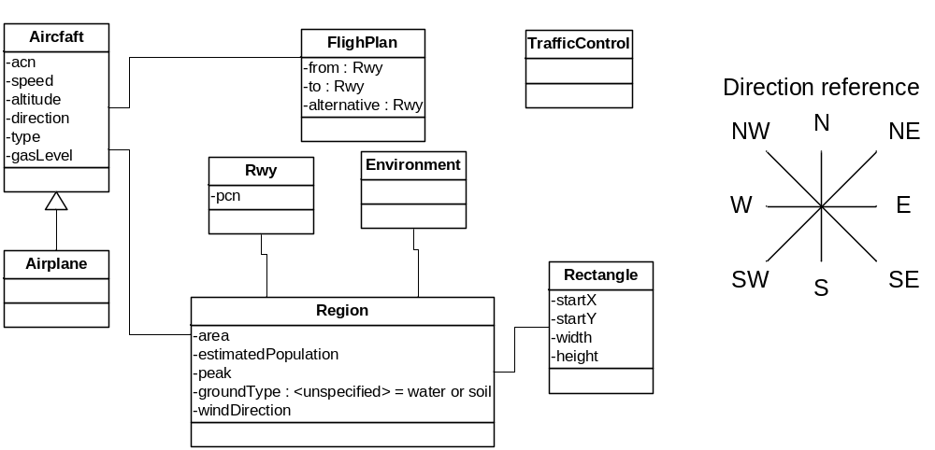

Ciclo de vida de uma aeronave
1. Informar plano de voo
2. Aguadar autorização para decolar
3. Decolar
4. Voar até o destino
5. Pousar

Fluxo alternativo 1: manobrar para evitar colisão dutante o vôo
4.1 Durante o vôo é possível que outras aeronaves sejam encontradas. Desta forma, é preciso manobrar de acordo com as regras.

Fluxo alternativo 2: entrar em procedimento de espera para pouso
5.1 É possível que o aeroporto esteja congestionado, dessa forma é preciso adotar os procedimentos de espera no ar.

Fluxo alternativo 3: imposibilidade de pouso no aeroporto destino
4.2 por problemas durante o voo, ou por problemas no aeroporto como neblina, chuva intensa, pode ser necessário pousar no aeroporto alternativo.

Regras em XMLaw

1 | When ask(landing)  airplane.acn > rwy.pcn  Como pegar a informação da acn da aeronave? E da pista?
2 | When (circuito de trafego)  airplane.altitude = 1500ft  Como identificar que a aeronave está em manobrando dentro do circuito de tráfego?  Como verificar que as regras do circuito de tráfego estão sendo seguidas? Constraints? actions?
3 | While (landing)  .... airplane.heading is N→ W→ S→ E→ N  Como identificar a mudança de direção?
4 | As aeronaves devem seguir sempre a sequência determinad:  Perna contra o vento → perna do vento → perna base → final  .  Como identificar estas pernas?
5 | Prohibited  airplane.currentposition over region.population>0  and airplane.altitude < 1000 ft  and radiandistance(airplane.currentposition,region) < 600mts  Como fazer essa funcao para calcular a distância?
6 | Prohibited  Airplane.altitude < 500 ft.

